1. **SAR五轴机器人正运动学**

建模规则如下：

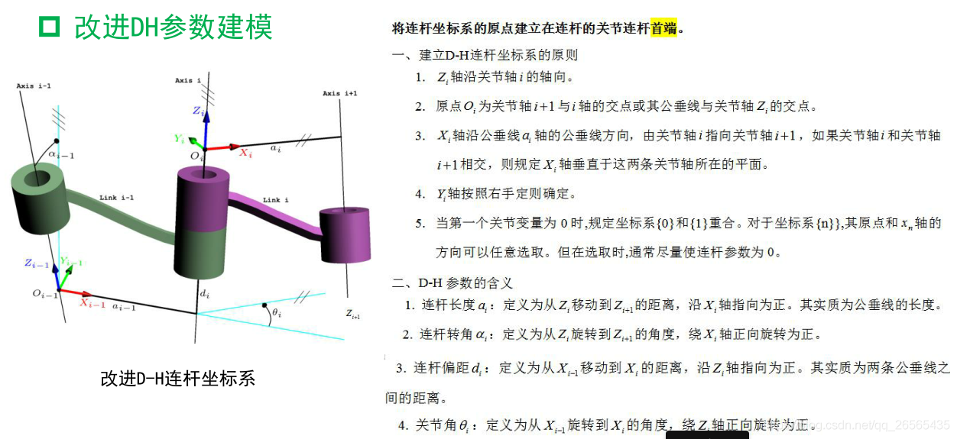

坐标系示意图如下(法兰盘零位朝向为竖直向下)：

G

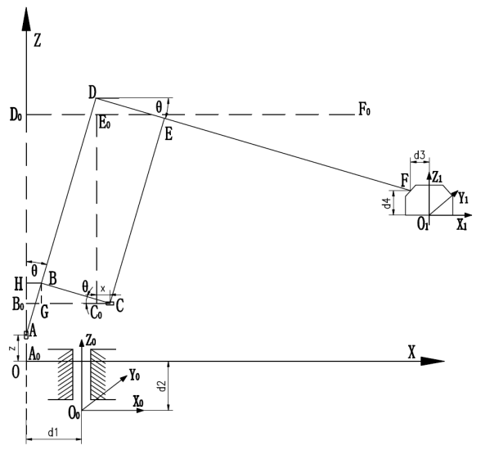

x0

x1

x3

x4 x5

z0

z1

z3

z5

Z4

DH参数表如下：

|  |  |  |  |  |  |
| --- | --- | --- | --- | --- | --- |
| **i** | **theta** | **d** | **a** | **alpha** | **q** |
| 1 | 0 | d2 | d1 | 0 | q1 |
| 4 | 0 | d4 | d3 | 0 | q4 |
| 5 | 0 | 0 | 0 | 90 | q5 |

根据相邻轴间的位姿计算公式：

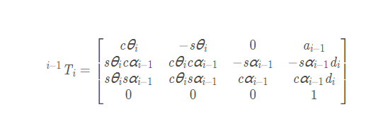

求得：

|  |  |
| --- | --- |
|  |  |
|  |  |

设AA0=z，CC0=x，AB=a，BC=b，根据几何关系，可求得从A点到F点：

$$T_{1}^{3}=\left[\begin{matrix}\begin{matrix}1 & 0 \\ 0 & 1\end{matrix} & \begin{matrix}0 & λ\left(b+x\right) \\ 0 & 0\end{matrix} \\ \begin{matrix}0 & 0 \\ 0 & 0\end{matrix} & \begin{matrix}1 & z+λ\left(a−z\right) \\ 0 & 1\end{matrix}\end{matrix}\right]$$

$$T_{0}^{5}=T_{0}^{1}∗T_{1}^{3}∗T_{3}^{4}∗T_{4}^{5}$$

机械尺寸如下图：

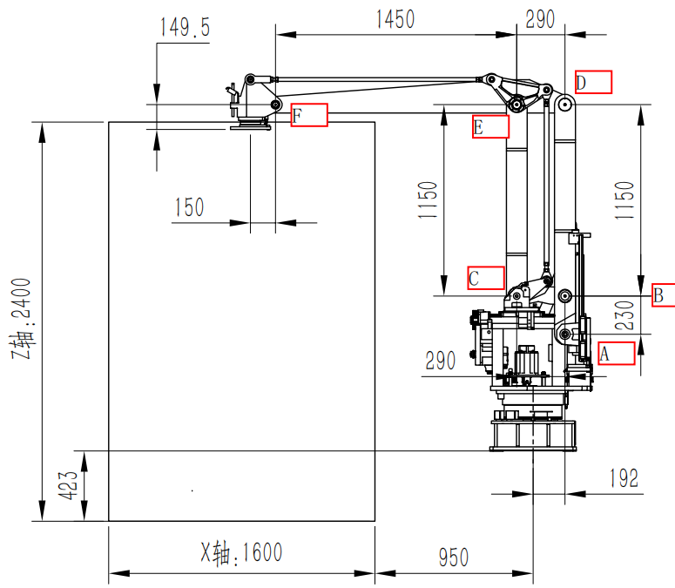

由参数a=230，b=290，λ=6，d1=192，d2=? ，d3=150，d4=149.5，可知零位时(q1=z=x=q4=q5=0)，法兰盘中心点位姿矩阵为

$$T=\left[\begin{matrix}\begin{matrix}1 & 0 \\ 0 & 1\end{matrix} & \begin{matrix}0 & 2082 \\ 0 & 0\end{matrix} \\ \begin{matrix}0 & 0 \\ 0 & 0\end{matrix} & \begin{matrix}1 & d_{2}+1529 \\ 0 & 1\end{matrix}\end{matrix}\right]$$

位姿矩阵可等效变换为

$$\left\{\begin{aligned}\begin{aligned}X=2082 \\ Y=0 \\ Z=d_{2}+1529\end{aligned} \\ A=0 \\ B=0 \\ C=90°\end{aligned}\right.$$

1. **SAR五轴机器人逆运动学**

先将已知的法兰位姿换算到球腕G点位姿(姿态不变，位置平移)。

若法兰位姿矩阵如下：

$$T=\left[\begin{matrix}\begin{matrix}n_{x} & o_{x} \\ n_{y} & o_{y}\end{matrix} & \begin{matrix}a_{x} & p_{x} \\ a_{y} & p_{y}\end{matrix} \\ \begin{matrix}n_{z} & o_{z} \\ 0 & 0\end{matrix} & \begin{matrix}a_{z} & p_{z} \\ 0 & 1\end{matrix}\end{matrix}\right]$$

则对应的球腕位姿矩阵为：

$$T_{G}=\left[\begin{matrix}\begin{matrix}n_{x} & o_{x} \\ n_{y} & o_{y}\end{matrix} & \begin{matrix}a_{x} & p_{x}−d_{6}∗a_{x} \\ a_{y} & p_{y}−d_{6}∗a_{y}\end{matrix} \\ \begin{matrix}n_{z} & o_{z} \\ 0 & 0\end{matrix} & \begin{matrix}a_{z} & p_{z}−d_{6}∗a_{z} \\ 0 & 1\end{matrix}\end{matrix}\right]$$

由位置等式：

$$\left\{\begin{aligned}p_{x}−d_{6}∗a_{x}=(DF+λ∗x−d_{1}+FG∗\sin{θ})∗\cos{q_{1}} \\ p_{y}−d_{6}∗a_{y}=(DF+λ∗x−d_{1}+FG∗\sin{θ})∗\sin{q_{1}} \\ p_{z}−d_{6}∗a_{z}=AD−(λ−1)∗z+d_{2}+FG∗\cos{θ}\end{aligned}\right.$$

可求得q1：

$$q_{1}=\tan^{−1}\left(\frac{p_{y}−d_{6}∗a_{y}}{p_{x}−d_{6}∗a_{x}}\right)$$

带入连杆参数，此式中仅有x、z未知(其中 $\sin{θ}$ 和 $\cos{θ}$ 可转为含z的表达式)，据此可再求出x与z。

再由 $T_{0}^{6}=T_{0}^{G}∗T_{G}^{4}∗T_{4}^{5}∗T_{5}^{6}$ 可得：

$$T_{G}^{4}∗T_{4}^{5}∗T_{5}^{6}={\left(T_{0}^{G}\right)}^{−1}∗T_{0}^{6}$$

进一步化简(其中R矩阵为对应T矩阵中的3*3旋转矩阵)：

$$R_{G}^{6}={\left(R_{0}^{G}\right)}^{T}∗R_{0}^{6}$$

$$R_{G}^{6}=\begin{matrix}\cos{q_{4}}\sin{q_{6}}+\sin{q_{4}}\sin{q_{5}}\cos{q_{6}} & \cos{q_{4}}\cos{q_{6}}−\sin{q_{4}}\sin{q_{5}}\sin{q_{6}} & −\sin{q_{4}}\cos{q_{5}} \\ \cos{q_{5}}\cos{q_{6}} & −\cos{q_{5}}\sin{q_{6}} & \sin{q_{5}} \\ \cos{q_{4}}\sin{q_{5}}\cos{q_{6}}−\sin{q_{4}}\sin{q_{6}} & −\sin{q_{4}}\cos{q_{6}}−\cos{q_{4}}\sin{q_{5}}\sin{q_{6}} & −\cos{q_{4}}\cos{q_{5}}\end{matrix}$$

$${\left(R_{0}^{G}\right)}^{T}∗R_{0}^{6}=\left[\begin{matrix}n_{x}\sin{2q_{1}}−n_{y}\cos{2q_{1}} & o_{x}\sin{2q_{1}}−o_{y}\cos{2q_{1}} & a_{x}\sin{2q_{1}}−a_{y}\cos{2q_{1}} \\ n_{x}\cos{2q_{1}}+n_{y}\sin{2q_{1}} & o_{x}\cos{2q_{1}}+o_{y}\sin{2q_{1}} & a_{x}\cos{2q_{1}}+a_{y}\sin{2q_{1}} \\ n_{z} & o_{z} & a_{z}\end{matrix}\right]$$

根据对应元素相等的原则，可得q4、q5、q6分别为：

$$\left\{\begin{aligned}q_{4}=\tan^{−1}\left(\frac{a_{x}\sin{2q_{1}}−a_{y}\cos{2q_{1}}}{a_{z}}\right) \\ q_{5}=\tan^{−1}\left(\frac{a_{x}\cos{2q_{1}}+a_{y}\sin{2q_{1}}}{\sqrt{1−{\left(a_{x}\cos{2q_{1}}+a_{y}\sin{2q_{1}}\right)}^{2}}}\right) \\ q_{6}=\tan^{−1}\left(\frac{−\left(o_{x}\cos{2q_{1}}+o_{y}\sin{2q_{1}}\right)}{n_{x}\cos{2q_{1}}+n_{y}\sin{2q_{1}}}\right)\end{aligned}\right.$$